Міністерство освіти і науки України
Національний технічний університет України
«Київський політехнічний інститут імені Ігоря Сікорського»
Факультет інформатики та обчислювальної техніки
Кафедра обчислювальної техніки

Лабораторна робота №3
з дисципліни
«Об'єктно-орієнтоване програмування»
на тему
« Розробка інтерфейсу користувача »

Виконав:  студент групи ІМ-52  Більмач Назарій  Номер в списку - 2 | Перевірив:  Рекечинський Дмитро

Київ 2026

Завдання:
1. Створити у середовищі розробки проект з ім'ям Lab3.
2. Написати вихідний текст програми згідно варіанту завдання.
3. Скомпілювати вихідний текст і отримати виконуваний файл програми.
4. Перевірити роботу програми. За потреби налагодити програму.
5. Проаналізувати та прокоментувати результати та вихідний текст програми.
6. Оформити звіт.
Завдання згідно варіанту:
1. У звіті повинна бути схема успадкування класів – діаграма класів.
2. Усі методи-обробники повідомлень повинні бути функціями-членами деякого класу (класів).
3. Для вибору типу об'єкту в графічному редакторі Lab3 повинно бути вікно Toolbar з кнопками відповідно типам об'єктів. Кнопки дублюють підпункти меню «Об'єкти». Кнопки мають бути з підказками (tooltips).
Кнопки у Toolbar повинні бути не звичайними з текстовим підписом, а кнопкою з іконкою. Іконки слід підбирати таким чином, щоб можна було здогадатись, за який інструмент відповідає ця кнопка.
Меню «Об'єкти» повинно бути праворуч меню «Файл» та ліворуч меню «Довідка». Підпункти меню «Об'єкти» містять назви геометричних форм українською мовою. Геометричні форми згідно варіанту завдання.
4. Для вибору варіанту використовується значення Ж = Жлаб2 + 1, де Жлаб2 – номер студента в журналі, який використовувався для попередньої лабораторної роботи №2. Жлаб2 = 2, отже Ж = 3.
5. Повністю повторюються вимоги лабораторної роботи №2 від пункту 4 до пункту 7 із новим значенням Ж.
Параметр | Мій варіант 2 + 1
Максимум фігур | 103, динамічний масив (список)
«Гумовий» слід | чорна пунктирна лінія
Прямокутник: ввід | від центру до одного з кутів
Прямокутник: вигляд | чорний контур без заповнення
Еліпс: ввід | по двох протилежних кутах охоплюючого прямокутника
Еліпс: вигляд | чорний контур із блакитним заповненням
Позначка поточного типу об'єкта | у заголовку вікна

main.py
import math
import tkinter as tk
from tkinter import messagebox
from shapes import PointShape
from shapes import LineShape
from shapes import RectangleShape
from shapes import EllipseShape

TOOLS = [
("Dot", "Крапка"),
("Line", "Лінія"),
("Rectangle", "Прямокутник"),
("Ellipse", "Еліпс"),
]

SHAPE_CLASSES = {
"Line": LineShape,
"Rectangle": RectangleShape,
"Ellipse": EllipseShape,
}

def make_icon(kind, size=24):
img = tk.PhotoImage(width=size, height=size)

def px(x, y):
for dx in (0, 1):
for dy in (0, 1):
if 0 <= x + dx < size and 0 <= y + dy < size:
img.put("black", (x + dx, y + dy))

lo, hi = 4, size - 6

if kind == "Dot":
c = size // 2
for dx in range(-3, 4):
for dy in range(-3, 4):
if dx * dx + dy * dy <= 9:
img.put("black", (c + dx, c + dy))

elif kind == "Line":
steps = hi - lo
for i in range(steps + 1):
px(lo + i, hi - i)

elif kind == "Rectangle":
for x in range(lo, hi + 1):
px(x, lo + 2)
px(x, hi - 2)
for y in range(lo + 2, hi - 1):
px(lo, y)
px(hi, y)

elif kind == "Ellipse":
cx = cy = (size - 2) / 2
a, b = size / 2 - 3, size / 2 - 6
for i in range(0, 720):
t = math.radians(i / 2)
px(round(cx + a * math.cos(t)), round(cy + b * math.sin(t)))

return img

class Tooltip:
def __init__(self, widget, text):
self.widget = widget
self.text = text
self.tip = None
widget.bind("<Enter>", self.show)
widget.bind("<Leave>", self.hide)

def show(self, event):
self.tip = tk.Toplevel(self.widget)
self.tip.wm_overrideredirect(True)
self.tip.geometry(f"+{event.x_root + 10}+{event.y_root + 10}")
tk.Label(self.tip, text=self.text, bg="lightyellow",
relief=tk.SOLID, bd=1).pack()

def hide(self, event):
if self.tip:
self.tip.destroy()
self.tip = None

class PaintApp(tk.Tk):
def __init__(self):
super().__init__()
self.title("Main window")
self.geometry("500x400")

self.current_tool = tk.StringVar(value="Dot")
self.shapes = []

self.start_x = None
self.start_y = None
self.current_rubber_shape = None

self.icons = {}

self.init_menu()

self.init_toolbar()

self.canvas = tk.Canvas(self, bg="white")
self.canvas.pack(fill=tk.BOTH, expand=True)

self.canvas.bind("<ButtonPress-1>", self.on_press)
self.canvas.bind("<B1-Motion>", self.on_motion)
self.canvas.bind("<ButtonRelease-1>", self.on_release)

self.on_tool_changed()

def init_menu(self):
menubar = tk.Menu(self)

file_menu = tk.Menu(menubar, tearoff=0)
file_menu.add_command(label='Exit', command=self.quit)
menubar.add_cascade(label='File', menu=file_menu)

objects_menu = tk.Menu(menubar, tearoff=0)

for value, name in TOOLS:
objects_menu.add_radiobutton(
label=name,
variable=self.current_tool,
value=value,
command=self.on_tool_changed
)
menubar.add_cascade(label='Objects', menu=objects_menu)

help_menu = tk.Menu(menubar, tearoff=0)
help_menu.add_command(label="About", command=self.show_about)

menubar.add_cascade(label="Help", menu=help_menu)

self.config(menu=menubar)

def init_toolbar(self):
toolbar = tk.Frame(self, bd=1, relief=tk.RAISED)
toolbar.pack(side=tk.TOP, fill=tk.X)

for value, name in TOOLS:
self.icons[value] = make_icon(value)

btn = tk.Radiobutton(
toolbar,
image=self.icons[value],
variable=self.current_tool,
value=value,
indicatoron=False,
selectcolor="#cce4f7",
padx=4,
pady=4,
command=self.on_tool_changed
)
btn.pack(side=tk.LEFT, padx=2, pady=2)
Tooltip(btn, name)

def delete_rubber(self):
if self.current_rubber_shape:
self.canvas.delete(self.current_rubber_shape)
self.current_rubber_shape = None

def on_tool_changed(self):
name = dict(TOOLS)[self.current_tool.get()]
self.title(f"Lab3 - {name}")

def show_about(self):
messagebox.showinfo("Довідка", 'Лабка Намбер 3')

def add_shape_if_allowed(self, shape):
if len(self.shapes) < 103:
self.shapes.append(shape)
shape.show(self.canvas)

def on_press(self, event):
tool = self.current_tool.get()
if tool == "Dot":
shape = PointShape(event.x, event.y)
self.add_shape_if_allowed(shape)
elif tool in ("Line", "Rectangle", "Ellipse"):
self.start_x = event.x
self.start_y = event.y

def on_motion(self, event):
tool = self.current_tool.get()
if self.start_x is None:
return

self.delete_rubber()

shape_class = SHAPE_CLASSES.get(tool)

if shape_class:
temp = shape_class(self.start_x, self.start_y, event.x, event.y)
self.current_rubber_shape = temp.show(self.canvas, rubber=True)

def on_release(self, event):
tool = self.current_tool.get()

if self.start_x is None:
return

shape = None

shape_class = SHAPE_CLASSES.get(tool)
if shape_class:
shape = shape_class(self.start_x, self.start_y, event.x, event.y)

self.delete_rubber()

if shape:
self.add_shape_if_allowed(shape)

self.start_x = None
self.start_y = None

if __name__ == "__main__":
app = PaintApp()
app.mainloop()

shapes.py
from abc import ABC, abstractmethod

class Shape(ABC):
def __init__(self, x1, y1, x2, y2):
self.x1 = x1
self.x2 = x2
self.y1 = y1
self.y2 = y2

@abstractmethod
def show(self, canvas, rubber=False):
pass

@staticmethod
def _rubber_style():
return {"outline": "black", "fill": "", "dash": (4, 4)}

class PointShape(Shape):
def __init__(self, x1, y1):
super().__init__(x1, y1, x1, y1)

def show(self, canvas, rubber=False):
r = 2
return canvas.create_oval(
self.x1 - r, self.y1 - r, self.x1 + r, self.y1 + r,
fill="black", outline="black"
)

class LineShape(Shape):
def show(self, canvas, rubber=False):
if rubber:
return canvas.create_line(
self.x1, self.y1, self.x2, self.y2,
fill="black", dash=(4, 4)
)
return canvas.create_line(
self.x1, self.y1, self.x2, self.y2,
fill="black",
)

class RectangleShape(Shape):
def show(self, canvas, rubber=False):
dx = self.x2 - self.x1
dy = self.y2 - self.y1

coords = (self.x1 - dx, self.y1 - dy, self.x1 + dx, self.y1 + dy)

if rubber:
return canvas.create_rectangle(*coords, **self._rubber_style())
return canvas.create_rectangle(
*coords, outline="black", fill=""
)

class EllipseShape(Shape):
def show(self, canvas, rubber=False):
coords = (self.x1, self.y1, self.x2, self.y2)

if rubber:
return canvas.create_oval(*coords, **self._rubber_style())
return canvas.create_oval(
*coords, outline="black", fill="deepskyblue")
Скріншоти
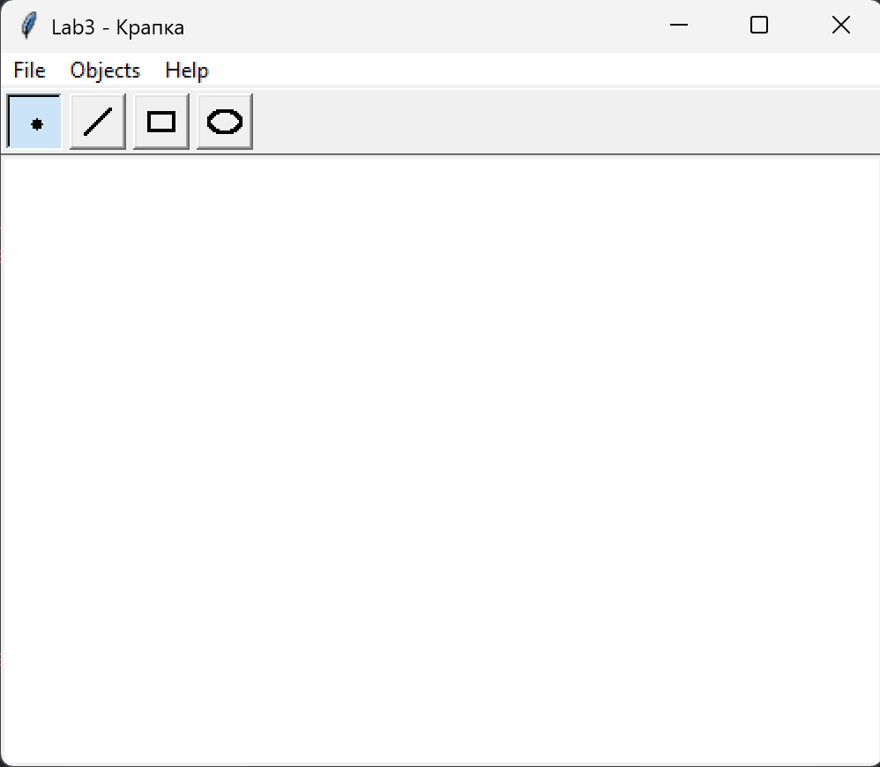

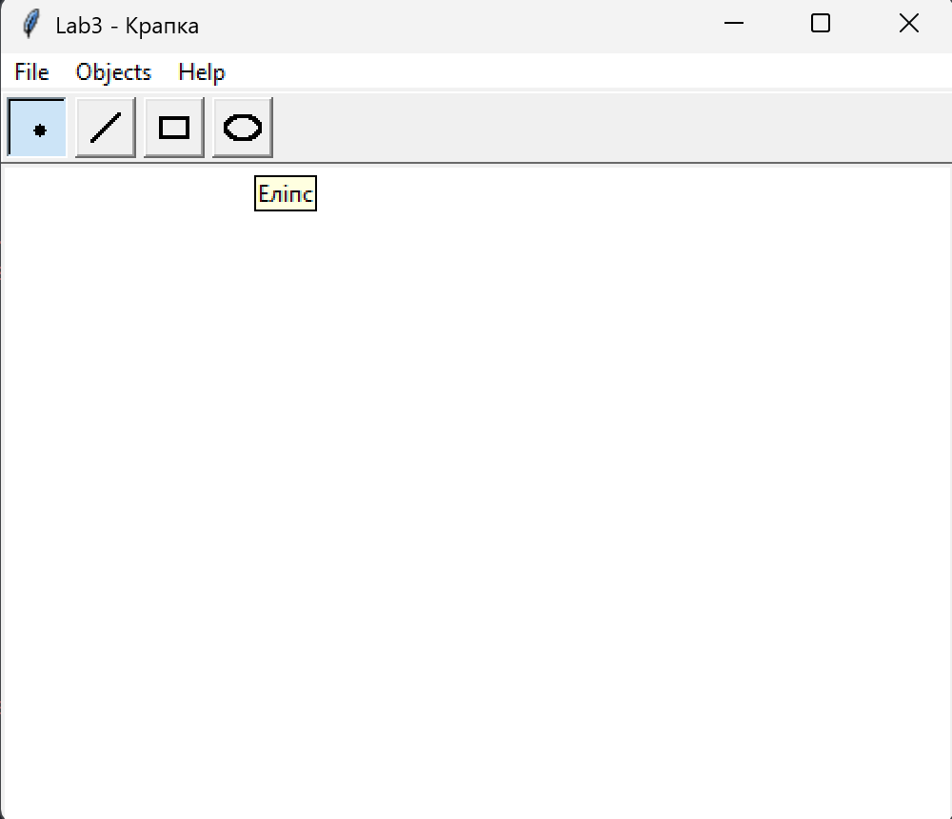

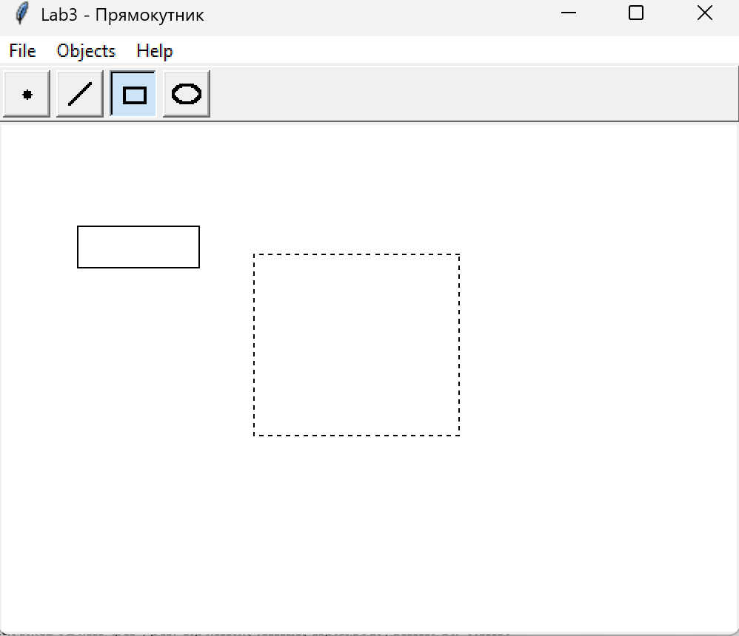

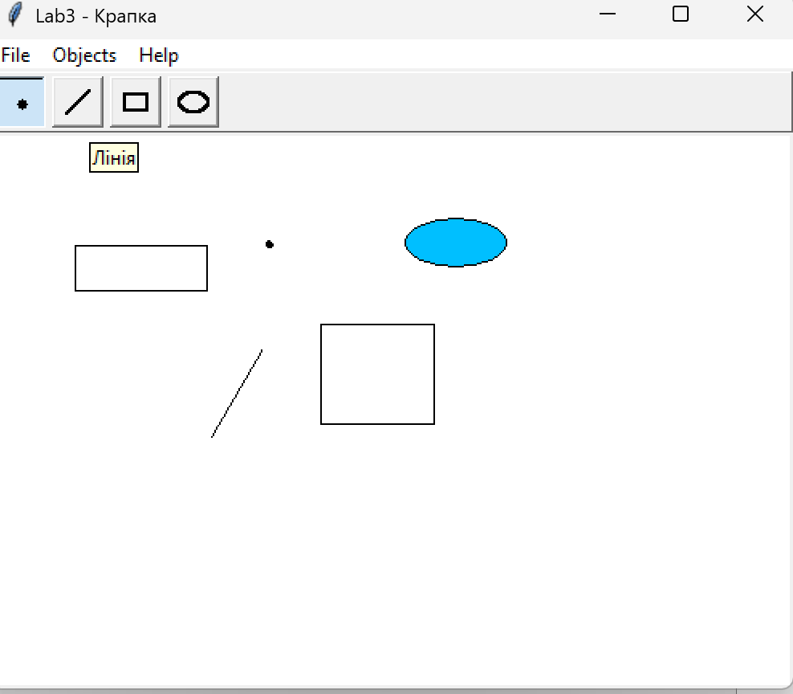

Діаграма класів
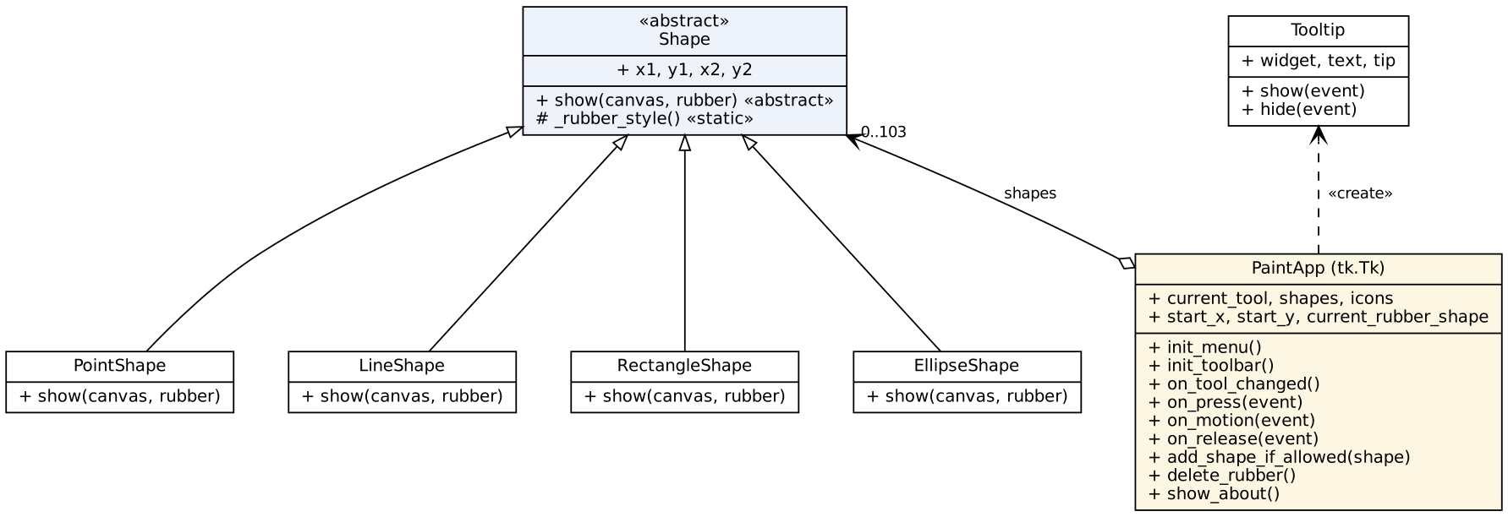
Висновки:
У ході лабораторної роботи було доопрацьовано графічний редактор об'єктів шляхом додавання панелі інструментів (Toolbar) з кнопками-іконками, що дублюють пункти меню "Об'єкти", а також забезпечено узгоджену роботу меню та Toolbar через єдиний метод зміни поточного типу фігури.

